Портфолио студента
Ефремов Дмитрий Алексеевич
1997 год рождения;
Специальность – технология геологической разведки;
Специализация – геофизические методы поиска и разведки месторождений полезных ископаемых.

- Успеваемость студента
Успеваемость студента | Средний балл оценок
Успеваемость по дисциплинам учебного плана | 4,72
Успеваемость по дисциплинам специальности (профиля) | 4,78
Успеваемость по производственной практике | 5

- Сведения о курсовых и дипломных работах
№ п/п | Тема работы | Оценка
1. | Основные методы решения систем линейных алгебраических уравнений (линейная алгебра и аналитическая геометрия) | Отл.
2. | Современная геологическая теория – тектоника литосферных плит (общая геология) | Отл.
3. | Исследование корреляционной зависимости по выборке (теория вероятностей и математическая статистика) | Хор.
4. | Прямая задача ВЭЗ (программирование и расчет) (электроразведка) | Отл.
5. | Инженерная сейсморазведка МОГТ на P- и S- волнах (сейсморазведка) | Отл.
6. | Численное построение двухслойных палеток БКЗ (геофизические исследования скважин) | Отл.
7. | Инженерно-геологическая геофизика (комплексирование геофизических методов) | Хор.

- Участие в предметных олимпиадах
№ п/п | Название олимпиады | Место и время проведения | Примечание
1. | Открытая международная студенческая интернет-олимпиада по дисциплине «Математика» (1, 2, 3 тур) | 1 тур – Университет «Дубна»  2 тур – Национальный исследовательский Московский государственный строительный университет, 18 марта 2017 года.  3 тур – Поволжский государственный технологический университет, 16-17 мая 2017 года. | Приложение 1.
2. | Открытая международная студенческая интернет-олимпиада по дисциплине «Информатика» (1,2 тур) | 1 тур – Университет «Дубна»  2 тур – Национальный исследовательский Московский государственный строительный университет, 15 апреля 2017 года. | Приложение 1.

- Освоение дополнительных образовательных программ
№ п/п | Название программы | Количество часов | Место и время обучения | Название документа об освоении программы
1. | Строение осадочных толщ |  | Университет «Дубна»

- Участие в научно-практических конференциях
№ п/п | Название конференции | Дата конференции | Тема выступления | Наличие публикации
1. | 27-я научно-практическая конференция студентов, аспирантов и молодых специалистов университета «Дубна» | 14-27 апреля 2020 года. | Разработка устройства регистрации для скважинного сканера | -

- Опыт работы
п/п | Полное наименование организации | Практики, стажировки,  официальная работа и  неофициальные виды  деятельности | Дата | Скан записи в трудовой | Отзыв руководителя
1. | Объединенный институт ядерных исследований ОИЯИ | Официальная работа | 6 июня 2013 – 9 авг. 2013 | Приложение 2
2. | ООО «ГЕРС Инжиниринг» | Производственная практика | 9 авг. 2018 – 1 сент. 2018 | Приложение 2
3. | ООО «НЕФТЕГАЗГЕОФИЗИКА» | Преддипломная практика | 10 июня 2019 – 22 июля 2019 | Приложение 2
4. | ООО “НПЦ Гео-Скан” | Производственная практика | 22 ноя 2019 – 22 дек 2019

Приложение 1
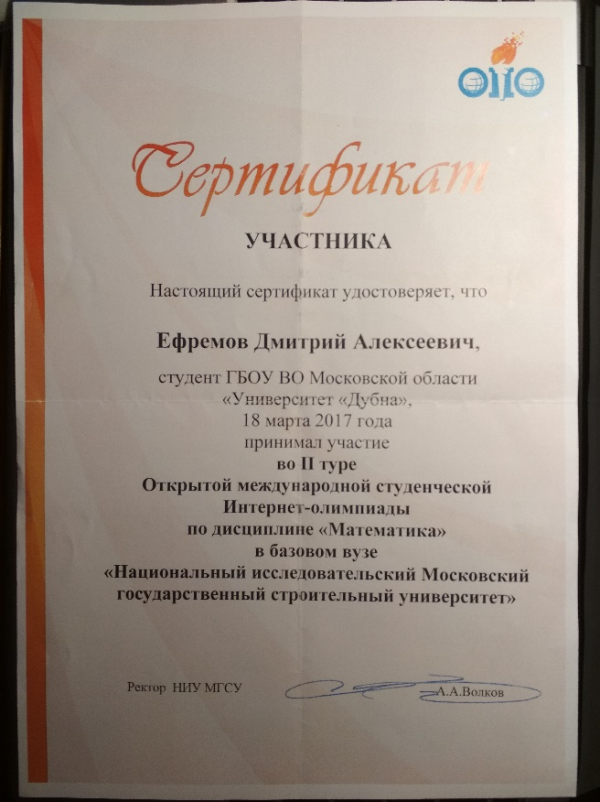 | 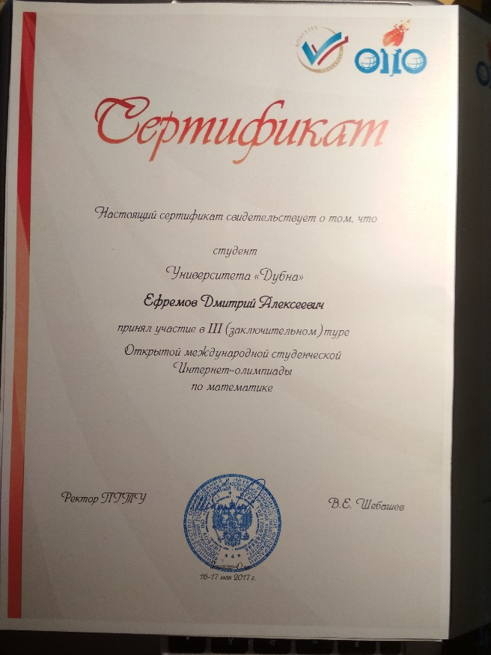
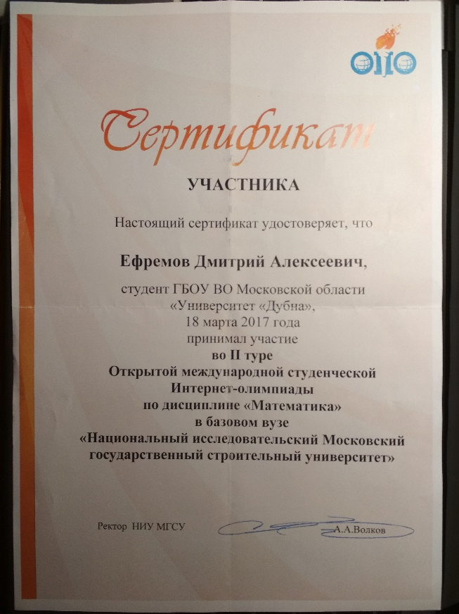 | 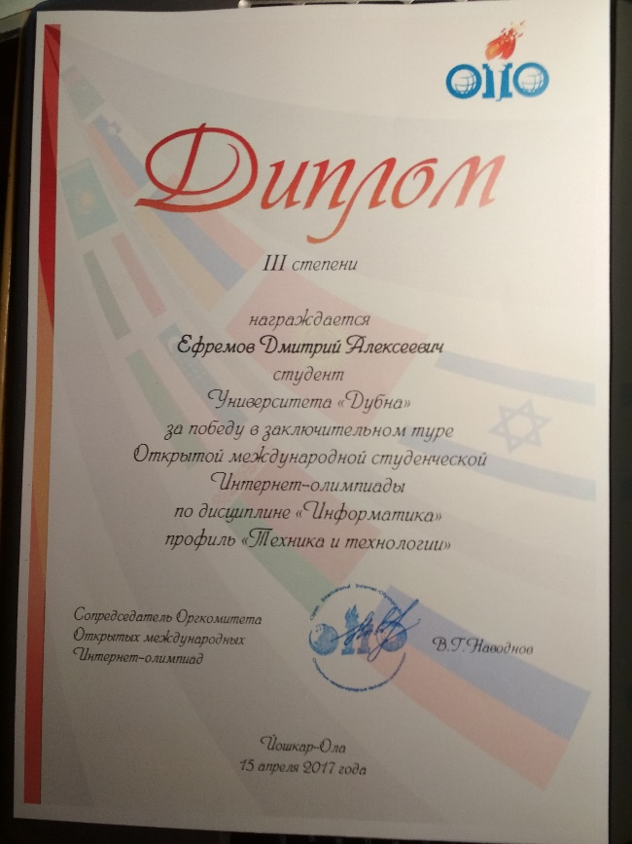

Приложение 2
